建筑垃圾再生利用生产新型建筑材料项目竣工环境保护验收监测报告表

（固废）

建设单位：西安永联环保建筑材料有限公司
编制单位：西安永联环保建筑材料有限公司

二O一九年十月

建设单位法人代表：

建设单位：西安永联环保建筑材料有限公司
电话：17719585005
传真：/
邮编：710101
地址：西安市长安区大兆街道三益村

表一
建设项目名称 | 建筑垃圾再生利用生产新型建筑材料项目
建设单位名称 | 西安永联环保建筑材料有限公司
建设项目性质 | √新建 改扩建 技改 迁建
建设地点 | 西安市长安区大兆街道三益村
主要产品名称 | 免烧压制砖
设计生产能力 | 6000万块/年
实际生产能力 | 4500万块/年
建设项目环评时间 | 2018年5月 | 开工建设时间 | 2018年9月
调试时间 | 2019年9月 | 验收现场监测时间 | 2019年10月
环评报告表  审批部门 | 西安市环境保护局长安分局 | 环评报告表  编制单位 | 安徽通济环保科技有限公司
环保设施设计单位 | 邹平华卫环保科技有限公司 | 环保设施施工单位 | 邹平华卫环保科技有限公司
投资总概算 | 2355万元 | 环保投资  总概算 | 91.8万元 | 比例 | 3.89%
实际总概算 | 1800万元 | 环保投资 | 85.2万元 | 比例 | 4.73%
验收监测依据 | （1）《中华人民共和国环境保护法》，2015年1月1日；  （2）《中华人民共和国固体废弃物污染环境防治法》，2016年11月7日；  （3）《国务院关于修改〈建设项目环境保护管理条例〉的决定》（2017年7月16日中华人民共和国国务院令第682号）；  （4）《建设项目竣工环境保护验收暂行办法》（国环规环评【2017】4号）；  （5）《建设项目竣工环境保护验收技术指南 污染影响类》（生态环境部公告2018年第9号，2018年5月16日）；  （6）安徽通济环保科技有限公司《建筑垃圾再生利用生产新型建筑材料项目环境影响报告表》（2018年5月）；  （7）西安市环境保护局长安分局《建筑垃圾再生利用生产新型建筑材料项目环境影响报告表的批复》（市环长批复（2018）11号）；  （8）其他相关资料。
验收监测评价标准、标号、级别、限值 | 一般固体废物执行《一般工业固体废物贮存、处置场污染控制标准》（GB18599-2001）及其修改单的相关规定；危险废物执行《危险废物贮存污染控制标准》（GB18597-2001）及其修改单的相关规定。

表二
一、工程建设内容
1、产品方案
本项目主要免烧压制砖，年产6000万块免烧压制砖方案见表2-1。
表2-1 项目产品方案一览表
产品名称 | 类型〈内径、长度） | 年产量
实心砖 | 240*115*53mm | 6000万块
空心砖 | 390*190*190mm
2、项目地理位置及四邻关系
项目建址地为西安市长安区大兆街道三益村三组，目地理坐标为北纬34°09′55.8″，东经109°01′43.43″。项目西侧临社干路，隔路为三益村三组拆迁房，南侧厂界外30m为三益村三村，东侧为生产路，隔路为空地。
3、项目主要建设内容
主要建设建筑垃圾破碎车间、1#、2#、3#制砖生产线、原料堆场、骨料堆场、成品堆场、办公楼、职工宿舍等。项目组成见表2-2。
表2-2 项目主要建设内容一览表
工程分类及名称 |  |  |  | 环评建设内容及规模 | 实际建设情况 | 变化情况
主体  工程 | 东区 | 破碎  车间 |  | 1间，建筑面积2000m²,彩钢结构，1条破碎生产线，破碎建筑垃圾，生产再生骨料 | 1间，建筑面积2000m²,彩钢结构，1条破碎生产线，破碎建筑垃圾，生产再生骨料 | 无变化
 |  | 制砖 车间 |  | 1间，4000m²，彩钢结构，内设1#、2#压制成型生产线，主要设备为配料机、搅拌机、制砖机，用做制作水泥压制砖（每条制砖生产线配备1个80m³水泥筒仓和1个10m³粉煤灰筒仓） | 1间，4000m²，彩钢结构，内设1#、2#压制成型生产线，主要设备为配料机、搅拌机、制砖机，用做制作水泥压制砖（每条制砖生产线配备1个80m³水泥筒仓）东区增添建设1间，4000m²，彩钢结构，内设3#压制成型生产线，主要设备为配料机、 搅拌机、制砖机，用做制作水泥压制砖（配备1个80m³水泥筒仓） | 是
 | 西区 | 制砖 车间 |  | 1间，4000m²，彩钢结构，内设3#、4#压制成型生产线，主要设备为配料机、搅拌机、制砖机，用做制作水泥压制砖（配备1个80m³水泥筒仓和1个10m³粉煤灰筒仓） | 未建设 | 是
辅助工程 | 东区 | 建筑  垃圾  堆放区 |  | 2000m²，用来堆放建筑垃圾，地面硬化，彩钢封闭 | 2000m²，用来堆放建筑垃圾，地面硬化，彩钢封闭 | 无变化
 |  | 骨料  储棚 |  | 储存骨料，占地面积3000m²，地面硬化，封闭储棚，车辆进出口设帆布门帘 | 储存骨料，占地面积3000m²，地面硬化，封闭储棚，车辆进出口设帆布门帘 | 无变化
 |  | 传送带 |  | 破碎机之间、破碎处理后的骨料传送到骨料储棚 | 破碎机之间、破碎处理后的骨料传送到骨料储棚 | 无变化
 |  | 成品堆放场 |  | 露天，占地面积20000m²，地面硬化 | 露天，占地面积20000m²，地面硬化 | 无变化
 |  | 办公楼 |  | 2F，砖混结构，建筑面积300m²（含食堂1座） | 扩建 | 是
 |  | 职工  宿舍楼 |  | 1F，1座，500m²（含食堂1座） | 1F，1座，500m²（含食堂1座） | 无变化
 |  | 实验室 |  | 2F，砖混结构，建筑面积200m²，主要进行建筑垃圾再生骨料、粉煤灰、水泥、免烧砖等的质量检验，均为物理实验 | 未建 | 是
 |  | 检修间 |  | 1F，建筑面积60m²。主要功能：存放各类机械设备零部件，定期进行设备检修、更换机油等 | 1F，建筑面积60m²。主要功能：存放各类机械设备零部件，定期进行设备检修、更换机油等 | 无变化
 | 西区 | 成品  堆放处 |  | 露天，占地面积3500m²，地面硬化 | 未建设 | 无变化
 | 道路 |  |  | 厂区硬化道路500m（包括东西区连接道路） | 厂区硬化道路500m（包括东西区连接道路） | 无变化
公用  工程 | 供水 |  |  | 生活用水与生产用水水源为三益村三组自来水 | 生活用水与生产用水水源为三益村三组自来水 | 无变化
 | 排水 |  |  | 托盘清洗水和养护水经沉淀池收集后循环利用；食堂废水经油水分离器处理后与生活洗漱水进入化粪池，定期清掏，外运肥田 | 托盘清洗水和养护水经沉淀池收集后循环利用；食堂废水经油水分离器处理后与生活洗漱水进入化粪池，定期清掏，外运肥田 | 无变化
 | 供电 |  |  | 供电电源由长安区大兆街道供电所供给 | 供电电源由长安区大兆街道供电所供给 | 无变化
 | 制冷采暖 |  |  | 车间不设置供暖和制冷，办公室供暖和制冷采用单体空调 | 车间不设置供暖和制冷，办公室供暖和制冷采用单体空调 | 无变化
环保  工程 | 废水 |  | 生活污水 | 10m²化粪池2座 | 10m²化粪池2座 | 无变化
 |  |  | 生产废水 | 10m²沉淀池1座 | 10m²沉淀池1座 | 无变化
 | 废气 |  | 破碎、筛选 | 破碎车间密闭，设置雾化喷淋设备及1套布袋除尘器，除尘效率不低于99%，排气筒15m，内径0.6m；粉料筒仓设置滤料式仓顶除尘器，除尘效率99.9%。 | 破碎车间密闭，设置雾化喷淋设备及1套布袋除尘器，除尘效率不低于99%，排气筒15m，内径0.6m；粉料筒仓设置滤料式仓顶除尘器，除尘效率99.9%。 | 无变化
 |  |  | 物料传送皮带 | 传输带封闭，物料转载点配套雾化喷淋除尘1套。 | 传输带封闭，物料转载点配套雾化喷淋除尘1套。 | 无变化
 |  |  | 物料储存 | 建筑垃圾堆放区设置封闭式钢结构大棚；再生骨料在储棚见储存，车辆进出口设帆布门帘，配套喷淋洒水设施。 | 建筑垃圾堆放区设置封闭式钢结构大棚；再生骨料在储棚见储存，车辆进出口设帆布门帘，配套喷淋洒水设施。 | 无变化
 |  |  | 物料运输 | 原辅材料封闭运输；厂区空地及场内道路全部硬化，进厂后减速慢行，安排专人定期洒水清扫；设置车辆冲洗平台，进出厂车辆轮胎需进行冲洗。 | 原辅材料封闭运输；厂区空地及场内道路全部硬化，进厂后减速慢行，安排专人定期洒水清扫；设置车辆冲洗平台，进出厂车辆轮胎需进行冲洗。 | 无变化
 |  |  | 食堂油烟 | 安装油烟净化器2台（每个食堂各安装1台） | 安装油烟净化器2台（每个食堂各安装1台） | 无变化
 | 噪声处理 |  |  | 低噪设备、基础减振、车间封闭隔声 | 低噪设备、基础减振、车间封闭隔声 | 无变化
 | 固体废物 |  | 分拣垃圾 | 收集点2处，用于建筑垃圾分拣后木材、废塑料、废钢材等物质的存放。 | 收集点2处，用于建筑垃圾分拣后木材、废塑料、废钢材等物质的存放。 | 无变化
 |  |  | 除尘器收集的粉尘 | 除尘装置收集的粉尘，返回生产系统回用于生产。 | 除尘装置收集的粉尘，返回生产系统回用于生产。 | 无变化
 |  |  | 边角料和残次品 | 制砖生产线产生残次品（即不合格产品）定期清运至原料堆场回用。 | 制砖生产线产生残次品（即不合格产品）定期清运至原料堆场回用。 | 无变化
 |  |  | 生活垃圾 | 生活垃圾桶若干 | 生活垃圾桶若干 | 无变化
 |  |  | 废矿物油 | 危险废物设置10 m²暂存间1座 | 危险废物设置10 m²暂存间1座 | 无变化
 | 绿化 |  |  | 绿化率15%，绿化面积为10100m² | 绿化率15%，绿化面积为10100m² | 无变化
4、主要设备
本项目主要设备见下表2-3。
表2-3 主要设备一览表
序号 | 设备名称 | 单位 | 环评数量 | 实际数量 | 是否与环评一致
1 | T8免烧水泥砌块成型机 | 套 | 2 | 2 | 是
 | T10免烧水泥砌块成型机 | 套 | 2 | 1 | 否
2 | 反击式破碎机 | 台 | 1 | 1 | 是
3 | 鄂式破碎机 | 台 | 1 | 1 | 是
4 | 强力搅拌机 | 台 | 4 | 3 | 否
5 | 水泥筒仓 | 个 | 2 | 2 | 是
6 | 皮带输送机 | 台 | 4 | 3 | 是
7 | 混凝土配料机 | 台 | 2 | 2 | 是

5、工程变动情况
项目在实际建设中，建设地址、生产规模、原辅材料材料、生产工艺、环保设施等均未发生重大变更，与环评内容基本一致。项目西区生产线未建设，本次验收范围为：东区建设的三条生产线固体废物污染防治设施。如后期项目有其他变动，需另行办理相关环保手续。
二、原辅材料消耗及水平衡
1、原辅料消耗
主要原辅材料年消耗量见下表。
表2-4 项目原辅材料消耗一览表
序号 | 材料名称 | 年消耗量 | 备注
1 | 建筑垃圾 | 15万t | 西安
2 | 水泥 | 20t | 外购
3 | 水 | 2.316万t | 三益村三组自来水
4 | 电 | 12万kw.h | 市政电网
2、主要工艺流程及产污环节（附处理工艺流程图，标出产污节点）
2.1、工艺流程及产污环节图：
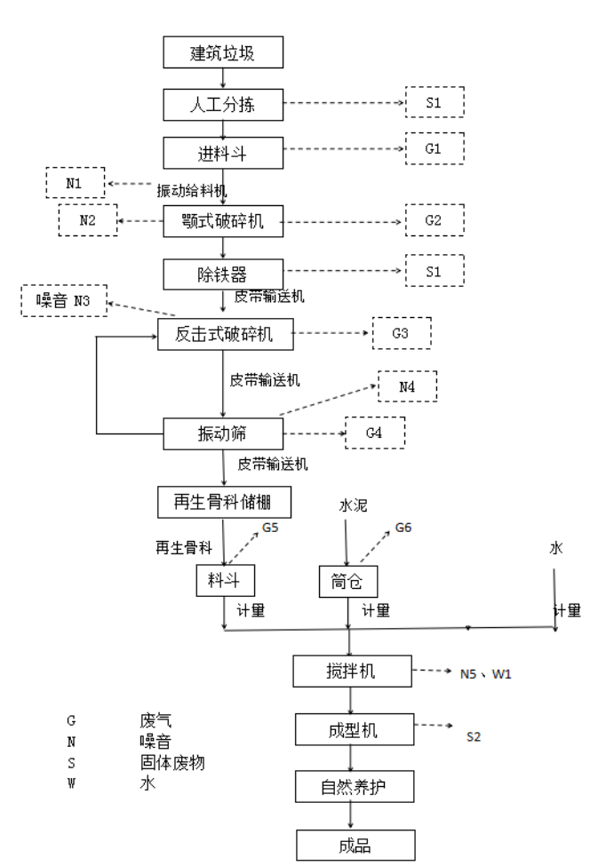

图2-2 工艺流程及产污环节图
2.2、主要工艺流程说明
工艺流程简介：
- 建筑垃圾封闭运输进厂后，在原料储棚暂存，在封闭式原料储存棚内由人
工对垃圾进行粗选，将垃圾中的废塑料包装物、废木块、废钢筋及其他不易破碎物质实施人工分离。
- 经过人工拣选过的建筑垃圾由装载机送至加料平台，倒入大料斗，通过振
动给料机连续均匀地喂入鄂式破碎机，完成粗破，经过粗破的物料粒径在15mm。
- 粗破后的物料由出料口输出，同时采用除铁器将金属与垃圾有效分离，除
铁后的物料经输送皮带送入反击式破碎机进行细破，细破后的物料经皮带传送带送入筛分系统。
- 筛分系统根据其工艺要求配置1套振动筛，大于30mm规格的再生骨料仍由
皮带输送机送回反击式破碎机继续破碎。筛选物料由皮带输送机送至骨料储棚暂存。
整个建筑垃圾破碎加工位于全封闭钢架结构车间内，各生产工段之间物料传运采
用皮带输送机进行，输送皮带全封闭。
- 采用装载机将再生骨料铲至料斗内进行暂存。
- 配料机按设定的参数值将料斗内的物料送至称量斗内进行自动计量配料。
- 自动计量完毕后，称量斗皮带输送机与搅拌机上料皮带开始运转，将称量
完毕后的原材料送至搅拌机内搅拌，搅拌机启动。
- 同时水泥、粉煤灰输送机开始工作，将水泥、粉煤灰筒仓内的水泥、粉煤
灰送至称量斗内按设定值进行称量，完毕后自动卸至搅拌仓内。
- 水泵开始按照设定的时间进行加水搅拌，搅拌约1-2分钟后原材料变成混凝
土。
- 搅拌机卸料门开，将混凝土卸下落至混凝土皮带输送机上，皮带输送机开
始工作，将混凝土运送至成型机储存斗内进行储存。
- 自动上板机将托板自动送至送板仓内备用。
- 砖机通过360度旋转布料及液压加电机振动生产混凝土砖，完毕后由结转机
送出，运至成品砖堆放场进行自然晒晾及暂存。

表三
主要污染源、污染物处理和排放（附处理流程示意图，标出废水、废气、厂界噪声监测点位）
一、产污分析
（1）固体废物
项目营运期产生的固废主要为一般固废、危险废物和生活垃圾。
1）一般固废
本项目生产过程中产生的收集粉尘回用于生产;产生的不合格产品在破碎后回用于生产;生活垃圾厂内统一收集，送至环卫部门垃圾收集点，分拣过程中产生的废铁等金属外售，产生的木头等其它杂物运送到垃圾填埋场填埋。
2）危险废物
废润滑油设置10m²危险废物暂存间，经危废桶收集后，交给有资质的单位合理处理。
固体废物防治措施照片见图3-1、3-2、3-3。
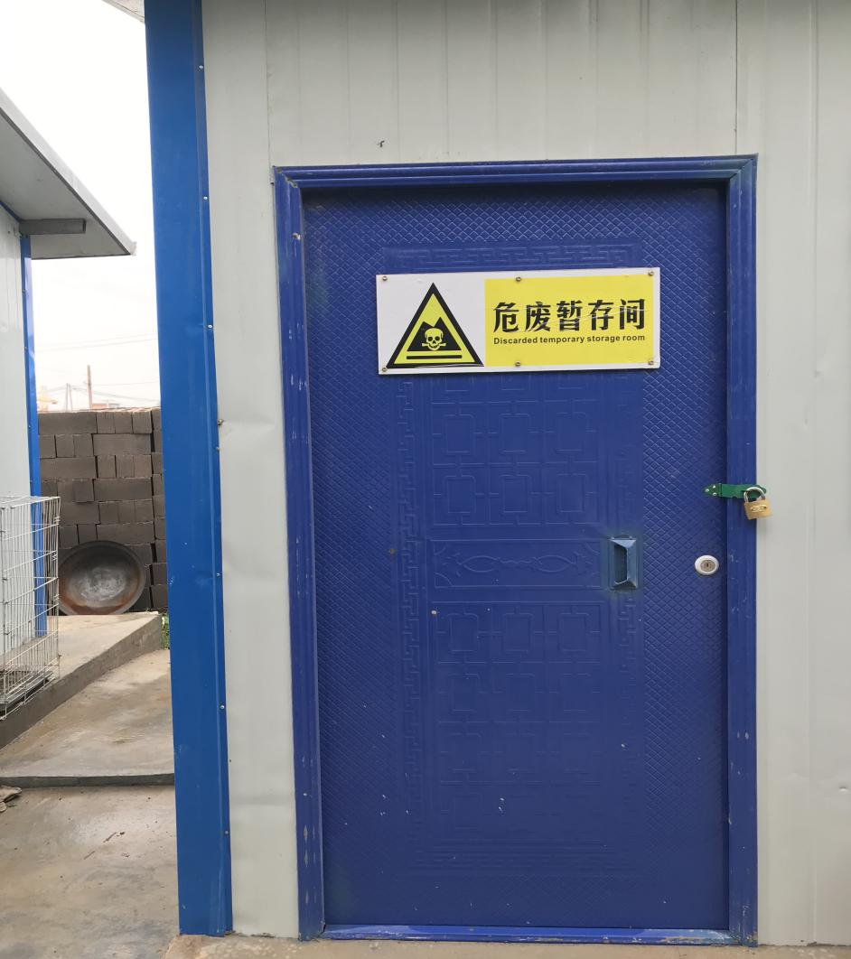

图3-1 危险废物暂存间

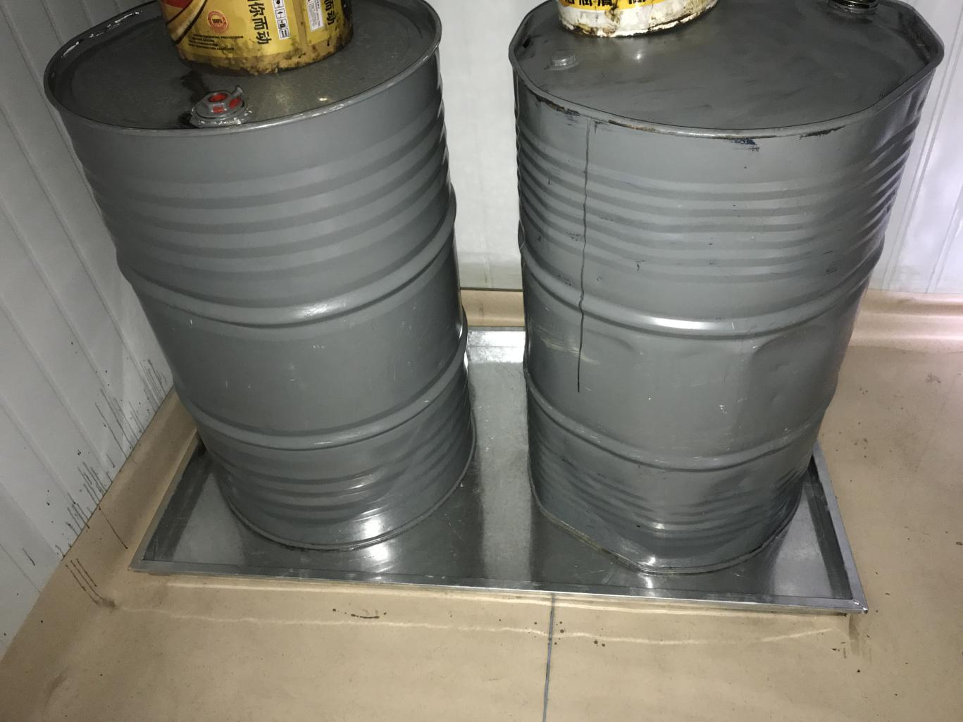
图3-2 危废收集设施

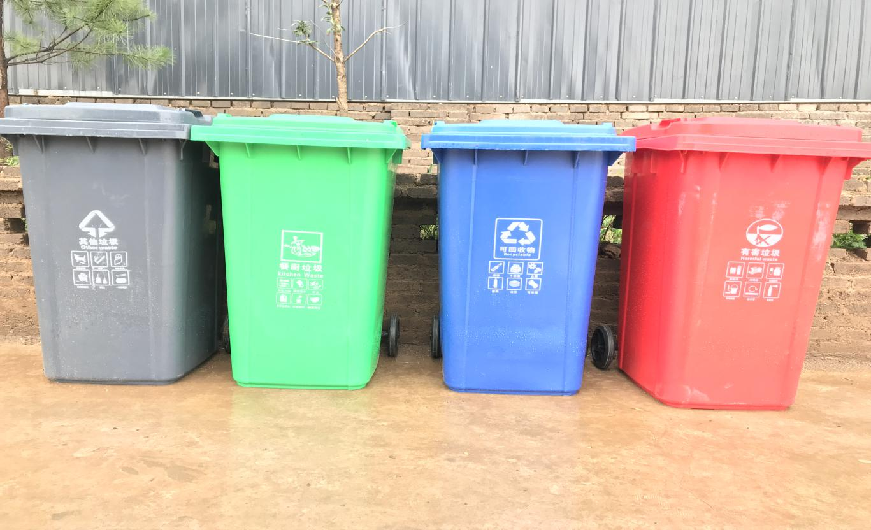
图3-3 生活垃圾收集设施
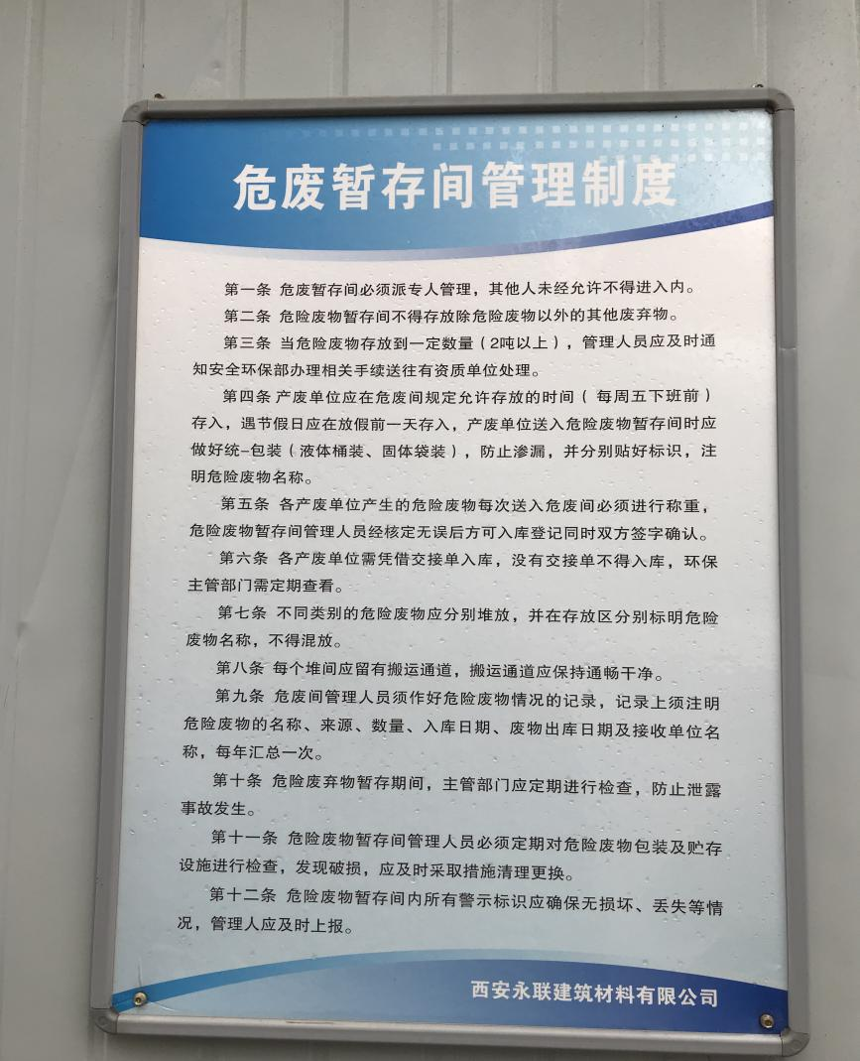

图3-4 危废暂存间管理制度

表四
建设项目环境影响报告表主要结论及审批部门审批决定：
一、环境影响报告表主要结论
项目营运期间产生的固体废物，治理情况如下所述。
（1）固体废物
项目营运期产生的固废主要为一般固废、危险废物和生活垃圾。本项目生产过程中
产生的收集粉尘回用于生产;产生的不合格产品在破碎后回用于生产;生活垃圾厂内统一收集，送至环卫部门垃圾收集点，分拣过程中产生的废铁等金属外售，产生的木头等其它杂物运送到垃圾填埋场填埋。废润滑油设置10m²危险废物暂存间，经危废桶收集后，交给有资质的单位合理处理。
本项目的建设符合国家和地方环境保护法律法规，项目所在地的区域环境质量达到
国家或地方环境质量标准，本项目采取的污染防治措施可确保污染排放达到国家和地方排放标准；正常排放的污染物对周围环境影响较小。从满足环境质量目标的角度分析，该项目建设环境影响可行。
二、审批部门审批决定
西安永联环保建筑材料有限公司：
你单位《建筑垃圾再生利用生产新型建筑材料项目环境影响报告表》(以下简称
《报告表》)收悉。根据《中华人民共和国环境影响评价法》等国家建设项目有关法
律法规及相关技术规范，结合西安市环境保护科学研究院《关于建筑垃圾再生利用
生产新型建筑材料项目环境影响报告表技术评估报告的函》(市评估函[20181]172
号),我局对该《报告表》进行认真审查后，批复如下:
一、项目概况:
西安永联环保建筑材料有限公司建筑垃圾再生利用生产新型建筑材料项目位于
西安市长安区大兆街道三益村，占地面积约67333平方米(101亩)，总投资2355万元，其中环保投资91.8万元。项目分为东西两个区域，共建设制砖生产线4条，建成后可年产免烧压制砖6000万块，项目定员60人，厂区食宿，年工作约240天（3月15日至11月15日)，每天工作10小时。
项目投产后，养护废水和托盘清洗废水通过沉定后循环使用，不外排；食堂废水油水分离后混合生活污水一同进入化类活，定期清掏外运肥田。职工采暖及制冷采用分体式空调。项目为免烧砖，无加热工序；食堂使用清洁能源。
二、经审查，从环境保护的角度分析，该建设项目在按照该《报告表》中所提出的污染防治措施、建议要求进行建设，并在建设中认真执行环保“三同时”制度的前提下是可行的。
同意该项目按照《报告表》中所列的地点、性质、规模及环境保护措施进行建设。
三、在项目建设及运营期，建设单位必须重点做好以下工作:
(一)项目建设期，必须严格按照《西安市人民政府办公厅关于印发西安市2017年“铁腕治霾.保卫蓝天”“1+1+9”组合方案(办法)的通知》(市政办发[2017]19号)等文件要求，采取有效措施防止扬尘、施工噪声及污水污染，未经审批部门批准不得进行夜间扰民的施工，并落实施工期其他各项环境污染防治措施，确保施工期所有污染物达标排放。
(二)严格按照《报告表》建议及要求，建设期施工废水沉淀后回用、生活污水临时化粪池处置;生产期养护废水和托盘清洗废水通过沉淀后循环使用，不外排食堂废水油水分离后混合生活污水一同进入化类池，定期清掏外运肥田，所有废水不得排放。
(三)严格按照《报告表》)建议及要求，项目厂区应进行硬化，垃圾堆放区设置围挡，建筑垃圾覆盖；破碎车间密闭，设置雾化喷淋设备及1套布袋除尘器，除尘效率不低于99%，排气筒15m,内径0.6m；粉料筒仓设置滤芯式仓顶除尘器，除尘效率99.9%；传输带封闭，物料转载点配套雾化喷淋除尘1套；建筑垃圾堆放区设置封闭式钢结构大棚；再生骨料在储棚内储存，车辆进出口设帆布门帘，配套喷淋洒水设施；原辅材料封闭运输；厂区空地及场内道路全部硬化，进厂后减速慢行，安排专人定期洒水清扫；设置车辆冲洗平台，进出厂车辆轮胎需进行冲洗；食堂安装油烟净化器处理厂后达标排放。扬尘污染防治应满足当前铁腕治霾要求。
(四)严格按照《报告表》建议及要求，生产用的破碎机、搅拌机、配料机、制砖机等产生噪声的设备应置于室内；设备选用低噪声设备，同时做好基础减震；加强进出厂区车辆的规范管理，采取有效措施，确保交通噪声、汽车尾气及场界噪声达标排放。
（五）严格按照《报告表》建议及要求，项目生活垃圾定点存放，由当地环卫部门定时收集；分拣的废金属等物质外售，粉金及不合格砖回收利用；机械维修废机油设立危废暂存间，定期交有资质的单位回此收处置，暂存时间不得超过一年。
四、该项目在建设中必须严 格执行配套建设的环境保护设施与主体工程同时设计同时施工、同时投产使用的环境保护“三同时”制度。项目建设期间，由西安市环境保护局长安分局环境监察大队负责对其实施环境保护监督检查和相关违法行为的处罚工作。建设单位取得本批复后应与5个工作日内到我局监管科室进行备案。
五、你单位必须在该项目竣工后三个月内进行环保验收并向我局备案，经监测、验收合格方可正式投入正式使用。
三、环境保护措施落实情况
2018年7月18日，西安市环境保护局长安分局对该项目进行了批复，批复文号为：市环长批复【2018】11号，本项目环评及批复文件提出的环境保护措施落实情况见表4-1。
表4-1 环境保护措施落实情况表
环境要素 | 环评及批复要求措施 | 实际落实情况 | 是否落实
固体废物 | 项目生活垃圾定点存放，由当地环卫部门定时收集；分拣的废金属等物质外售，粉金及不合格砖回收利用；机械维修废机油设立危废暂存间，定期交有资质的单位回此收处置，暂存时间不得超过一年。 | 本项目生产过程中产生的收集粉尘回用于生产;产生的不合格产品在破碎后回用于生产;生活垃圾厂内统一收集，送至环卫部门垃圾收集点，分拣过程中产生的废铁等金属外售，产生的木头等其它杂物运送到垃圾填埋场填埋。废润滑油设置10m²危险废物暂存间，经危废桶收集后，交给陕西明瑞资源再生有限公司合理处理。 | 落实

表五
一、验收监测结论
验收监测期间，该项目正常运行，符合验收条件。
1、固废废物调查结果
本项目生产过程中产生的收集粉尘回用于生产；产生的不合格产品在破碎后回用于生产；生活垃圾厂内统一收集，送至环卫部门垃圾收集点；分拣过程中产生的废铁等金属外售，产生的木头等其它杂物运送到垃圾填埋场填埋。废润滑油设置10m²危险废物暂存间，经危废桶收集后，交给陕西明瑞资源再生有限公司合理处理。
2、验收监测总结论
西安永联环保建筑材料有限公司环保手续完备，技术资料齐全，落实了环境影响评价和“三同时”制度，落实了环评报告表及其批复所规定的固体废物污染防治措施，符合竣工环境保护验收条件，验收期间固体废物能够得到妥善处理。
二、建议
1、加强危废暂存间的管理；
2、进一步对厂内及周边区域进行绿化、美化。

建设项目工程竣工环境保护“三同时”验收登记表
填表单位（盖章）： 填表人（签字）： 项目经办人（签字）：
建设项目 | 项目名称 |  |  | 建筑垃圾再生利用生产新型建筑材料项目 |  |  |  |  |  | 项目代码 |  |  |  |  | 建设地点 |  | 西安市长安区大兆街道三益村
 | 行业类别（分类管理名录） |  |  | C303砖瓦、石材等建筑材料制造 |  |  |  |  |  | 建设性质 |  |  | 新建 □改扩建 □技术改造
 | 设计生产能力 |  |  | 6000万块/年 |  |  |  |  |  | 实际生产能力 |  |  | 4500万块/年 |  | 环评单位 |  |  | 安徽通济环保科技有限公司
 | 环评文件审批机关 |  |  | 西安市环境保护局长安分局 |  |  |  |  |  | 审批文号 |  |  | 市环长批复（2018）11号 |  | 环评文件类型 |  |  | 环评报告表
 | 开工日期 |  |  | 2018年9月 |  |  |  |  |  | 竣工日期 |  |  | 2019年7月 |  | 排污许可证申请时间 |  |  | /
 | 环保设施设计单位 |  |  | 邹平华卫环保科技有限公司 |  |  |  |  |  | 环保设施施工单位 |  |  | 邹平华卫环保科技有限公司 |  | 排污许可证编号 |  |  | /
 | 验收单位 |  |  | 西安永联环保建筑材料有限公司 |  |  |  |  |  | 环保设施监测单位 |  |  | 陕西标研环境能源检测咨询有限公司 |  | 验收监测时工况 |  |  | 正常生产
 | 投资总概算（万元） |  |  | 2355 |  |  |  |  |  | 环保投资总概算（万元） |  |  | 91.8 |  | 所占比例% |  |  | 3.89
 | 实际总投资（万元） |  |  | 1800 |  |  |  |  |  | 实际环保投资（万元） |  |  | 85.2 |  | 所占比例% |  |  | 4.73
 | 废水治理（万元） |  |  | 4.6 | 废气治理（万元） |  | 19.4 | 噪声治理（万元） | 4.0 | 固体废物治理（万元） |  |  | 2.5 |  | 绿化及生态（万元） |  |  | 30.2 | 其他  （万元） |  | 24.5
 | 新增废水处理设施能力 |  |  | / |  |  |  |  |  | 新增废气处理设施能力 |  |  | / |  | 年平均工作时 |  |  | 240天
运营单位 |  |  |  | 西安永联环保建筑材料有限公司 |  |  |  |  | 运行单位社会统一信用代码（或组织机构代码） |  |  |  |  | / | 验收时间 |  |  | 2018年11月
污染物排放达标与总量控制（工业建设项目详填） |  | 污染物 |  | 原有排放量（1） | 本期工程实际排放浓度（2） | 本期工程允许排放浓度（3） |  | 本期工程  产生量（4） | 本期工程自身削减量（5） |  | 本期工程实际排放量（6） | 本期工程核定排放总量（7） |  | 本期工程“以新带老”削减量（8） | 全厂实际排放总量（9） | 全厂核定排放总量（10） |  | 区域平衡替代削减量（11） |  | 排放增减量（12）
 |  | 废水
 |  | 化学需氧量
 |  | 氨氮
 |  | 石油类
 |  | 废气
 |  | 二氧化硫
 |  | 烟尘
 |  | 工业粉尘 |  | - | 6.5 | 120 |  | 0.979 | 0.835 |  | 0.144 | - |  | - | 0.144 | - |  | - |  | -0.835
 |  | 氮氧化物
 |  | 工业固体废物
 |  | 与项目有关的其他特征污染物
注：1、排放增减量：（+）表示增加，（-）表示减少。2、（12）=（6）-（8）-（11），（9）=（4）-（5）-（8）-（11）+（1）。3、计量单位：废水排放量——万吨/年；废气排放量——万标立方米/年；工业固体废物排放量——万吨/年；水污染物排放浓度——毫克/升；大气污染物排放浓度——毫克/立方米；水污染物排放量——吨/年；大气污染物排放量——吨/年。

附图1：项目地理位置图
项目建设地

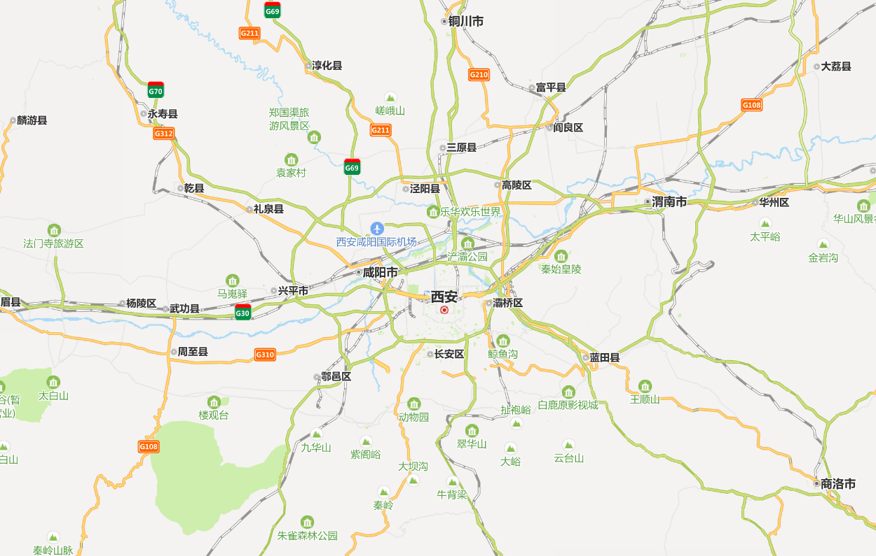
项目建设地

附图2：项目四邻关系图
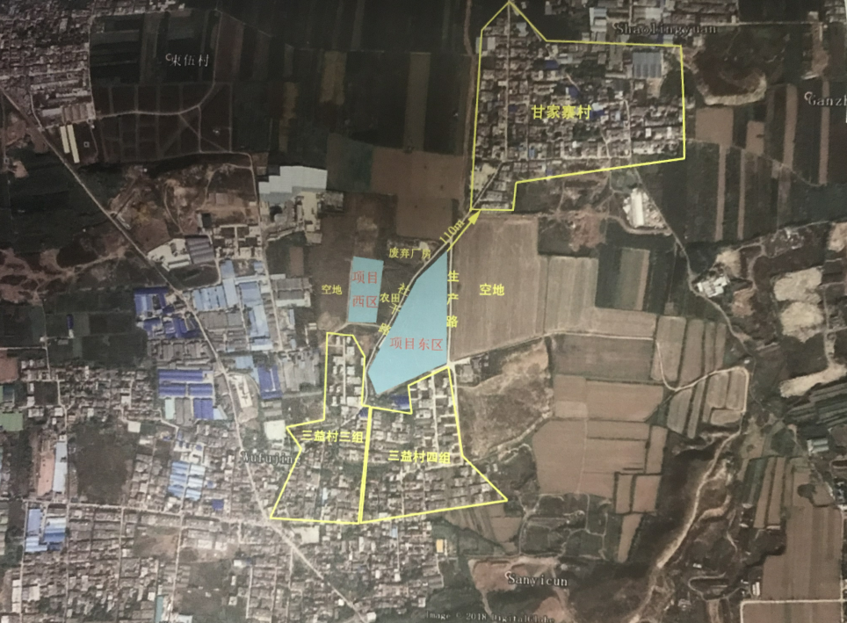

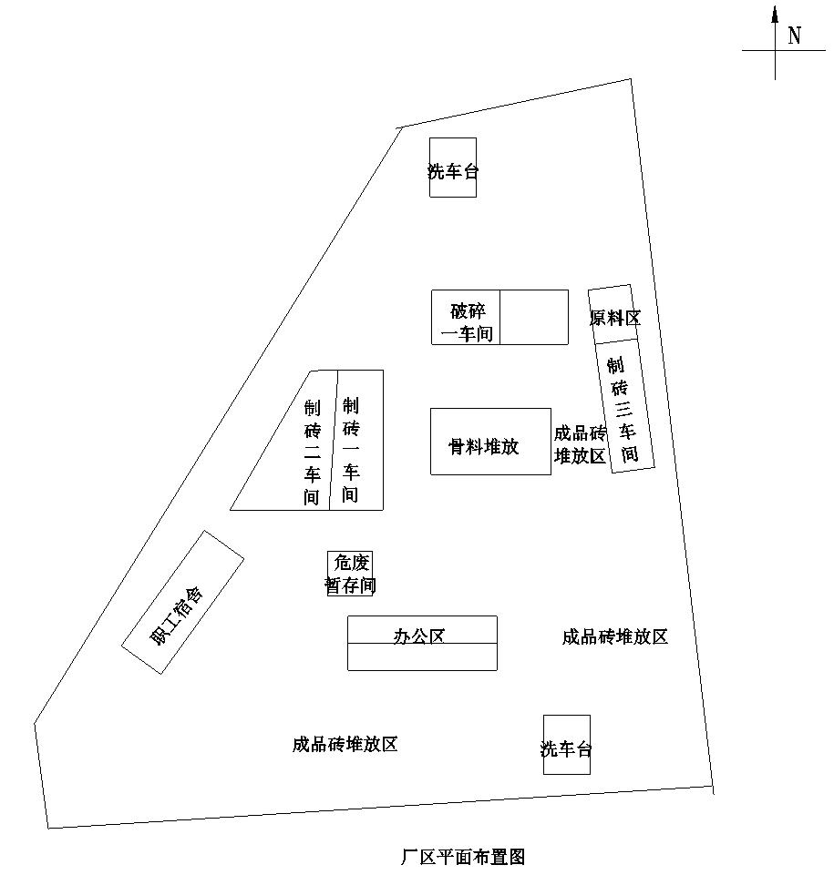
附图3：项目厂区平面布置图

